THERMOPAL-ULTRA, 25kg 25 kg, Sack 1.000

SCHOMBURG

Eigenschaften

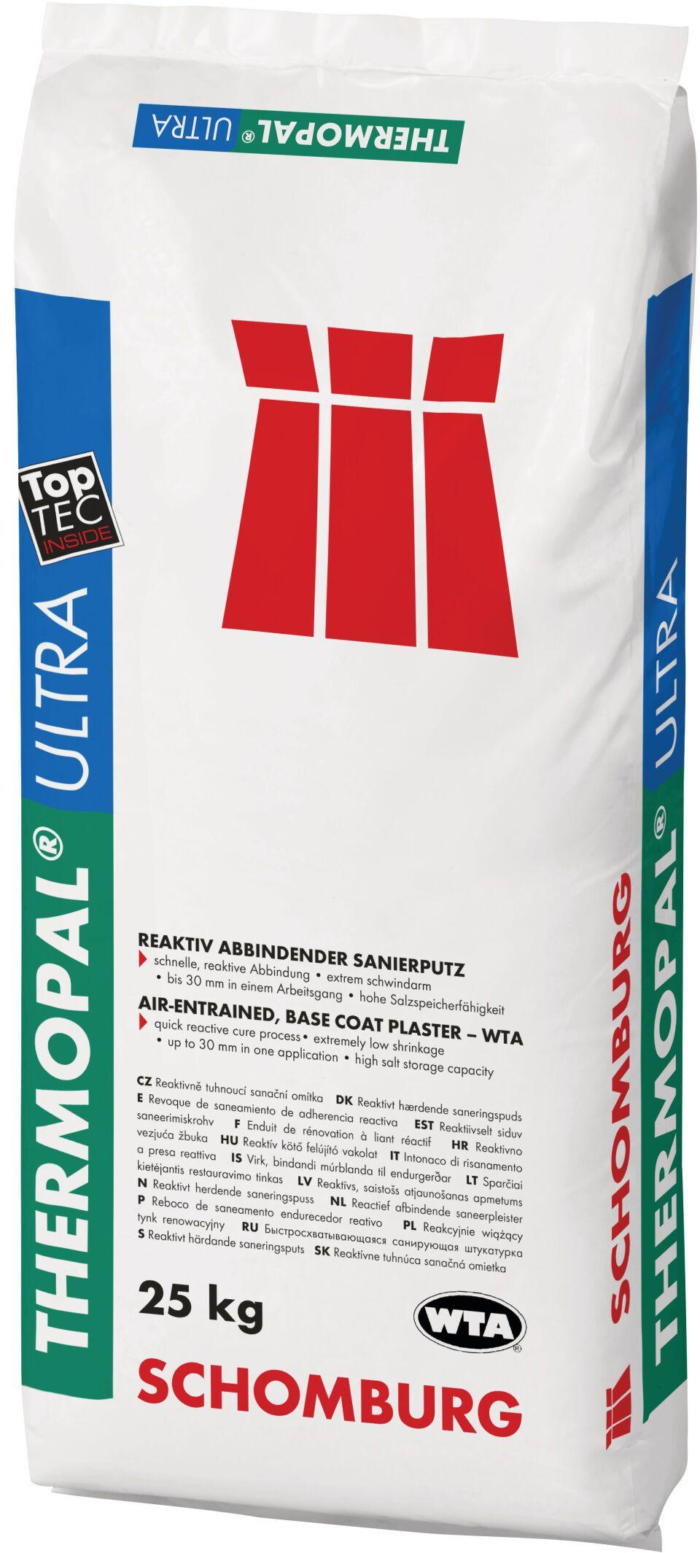

GTIN:

4035854051164

HAN:

201491004

Anwendung Mörtel

Putzmörtel

Farbton

grau

Diffusionsverhalten

diffusionsfähig